P R E S S E M I T T E I L U N G

Hochwasser schafft kritische Versorgungslücken

- Plötzlicher Ausfall von weiten Teilen des Küchen- bzw. Kantinenpersonals kann zu gefährlichen Engpässen unter anderem in der Verpflegung abhängig Betreuter führen
- Aktuelles Beispiel für kritische Notlagen führt nach den heftigen Starkregen in Westdeutschland die allgegenwärtige Gefahr vor Augen
- CONVARTM FOODS bietet professionelle Notversorgung für garantiert durchgängige Verfügbarkeit von ausreichend Lebensmitteln und Wasser

Pirmasens, 16. Juli 2021. Eben noch alles in bester Ordnung und nur wenige Stunden später zeigt sich ein Schreckensszenario in verheerenden Ausmaßen: überflutete und eingestürzte Häuser, gigantische Schlammmassen, chaotische Trümmerfelder, vielerorts zudem ein Versagen der Versorgungsinfrastrukturen. Der heftige Starkregen in Westdeutschland und das einhergehende Hochwasser steht exemplarisch für die allgegenwärtige Gefahr, plötzlich abgeschnitten zu sein von Nahrung, Wasser oder Strom: Um Szenarien wie diesen vorzubeugen, ruft u. a. das Bundesamt für Bevölkerungsschutz und Katastrophenhilfe (BBK) zum Anlegen von Notvorräten an Lebensmitteln und Getränken auf. Die möglichen Auslöser sind vielzählig und reichen von technischen Störfällen bis hin zu Naturkatastrophen, die im Zuge des Klimawandels immer öfter auftreten.
In diesem Zusammenhang muss die Sorge insbesondere der durchgängigen Verpflegung abhängig Betreuter gelten. Denn nicht nur die Versorgung mit Wasser, Strom und Nahrung kann jäh unterbrochen werden. Strukturbedingt können Krisenszenarien wie die aktuelle sehr schnell auch zum Ausfall von Kantinenpersonal führen, was gefährliche Engpässe in der tagtäglichen Verpflegung insbesondere von abhängig Versorgten nach sich ziehen kann; auch die Quarantäneszenarien der COVID-Pandemie haben entsprechende kritische Gefahrenpotenziale nicht nur für Krankenhäuser und Pflegeinrichtungen aller Art aufgedeckt. Eine ganz besondere Vorsorgepflicht muss vielmehr überall dort gelten, wo die Bewohnerinnen und Bewohner oder auch Insassen ihre Einrichtung weder verlassen können noch dürfen – sei es durch gesundheitliche Gründe oder durch hoheitliche Freiheitsbegrenzung bedingt. Aber auch Hotels und Jugendherbergen sollten sich auf Überbrückungszeiträume von zumindest wenigen Tagen einrichten.
CONVARTM FOODS bietet mit seinen professionellen Notvorräten die Basis für den Aufbau einer krisenunabhängigen Versorgung mit langzeitlagerbaren Lebensmitteln ‒ passgenau etwa für Küchen und Kantinen, Organisationen aller Ausrichtungen sowie Familien in unterschiedlichen Haushaltsgrößen.
„Die jüngste Unwetterkatastrophe hat uns allen wieder vor Augen geführt, wie schnell bislang eher als unwahrscheinlich geltende Notszenarien letztlich eintreten können. Daher gehört es zu unserer Verantwortung, die Maßnahmen zur Notvorsorge immer wieder aufs Neue auf den Prüfstand zu stellen“, betont Ralph Hensel, Managing Director bei CONVAR. „Extrem einschneidende Ereignisse wie diese können sehr schnell auch die Verpflegung per se abhängiger Personen gefährlich beeinträchtigen. Solche Gefahrensituationen sind real und können so oft eintreten wie ein jährliches Jahrhunderthochwasser.“

Auch trotz ‘Kitchen Impossible‘ bestens versorgt
Vor diesem Hintergrund empfiehlt sich das Anlegen von Langzeit-Nahrungsmitteln und -Trinkwasserreserven. Hierzu bietet der Webshop von CONVARTM FOODS unter https://shop.conserva.de ein breites Sortiment qualitativ hochwertiger und zugleich schmackhafter Fertiggerichte an, die ready-to-eat verzehrt werden können. Das Sortiment umfasst rund 1.400 Artikel aus 14 Kategorien – allesamt mindestens 10, 15 oder 25 Jahre haltbar, was die Notwendigkeit eines rollierenden Austauschs minimiert. Dabei handelt es sich teils um sofort essbare Fertiggerichte – auch kalt –, teils um Aufbrühware, gefriergetrocknete Grundnahrungsmittel wie Ei-, Milch- und Butterpulver oder auch Gemüse wie Erbsen, Bohnen und Linsen – verpackt in Dosen, Beuteln, Folie, einzeln oder individuell konfektioniert als vorkonfigurierte Standardpakete. Ebenso sind Wasserreserven für Trinken, Kochen, Aufbereiten und Hygiene im Programm, verfügbar in sechsschichtigen Alu-Verbund-Beuteln, in stapelbaren Eimern mit Stehbeuteln oder auch im 5-Liter-Fässchen aus Aluminium. Beim CONVAR-7-Riegel handelt es sich um eine kleine, handliche Komprimat-Verpflegung für unterwegs, die für eine besonders hohe Energieabdeckung sorgt.
Der Anbieter CONVARTM FOODS aus Pirmasens beschäftigt sich bereits seit 2006 mit Notfallbevorratung und Langzeit-Nahrung. Europaweit einzigartig ist dabei das professionelle Beratungsangebot mit einer Hotline, die Auskünfte in sieben Sprachen erteilt und zwar auf Deutsch, Englisch, Französisch, Italienisch, Holländisch, Spanisch und Portugiesisch. Tipps gibt es etwa für die individuelle Zusammenstellung von Vorräten mit Blick auf die Kalorienbedarfe. Privatleute und Familien, Unternehmen und Behörden: Die Kunden kommen hauptsächlich aus der DACH-Region, Skandinavien und Großbritannien, aber gerade in Osteuropa entwickelt sich die Nachfrage immer stärker. Auch weltweit gibt es vereinzelte Großbestellungen, deren Abwicklung keine große Herausforderung darstellt angesichts der langjährigen Fulfillment- und Logistikaktivitäten der CONVAR-Gruppe.

Hintergrund zu CONVARTM FOODS
CONVARTM FOODS gehört neben Datenrettung, Reparatur-Services, Versand/Fulfilment für Technologiekunden sowie Entwicklung und Vertrieb innovativer Produkte aus dem Umfeld von Consumer Electronics (FURNICS) zu den zentralen CONVAR-Geschäftsbereichen. Als Business-Unit von CONVAR EUROPE betreibt CONVARTM FOODS mehrere E-Shops, darunter conserva.de, dosenburger.de, dosenbistro.de, Kheese, Getreide-Speicher, schwarzbrot.com und EF Emergency Food. In dem sensiblen Kontext von Sicherheit und Vorsorge, Notfallbevorratung und Langzeit-Nahrung bietet CONVARTM FOODS einschlägige Expertise und ein Label-übergreifendes Sortiment von rund 1.400 Artikeln aus 14 Kategorien – allesamt
mindestens 10, 15 oder 25 Jahre haltbar, was die Notwendigkeit eines rollierenden Austauschs minimiert. Dies sind teils sofort essbare Fertiggerichte, teils Aufbrühware, gefriergetrocknete Grundnahrungsmittel wie Ei-, Milch- und Butterpulver oder auch Gemüse wie Erbsen, Bohnen und Linsen – verpackt in Dosen, Beuteln, Folie, einzeln oder individuell konfektioniert als vorkonfigurierte Standardpakete. Beim CONVAR-7-Riegel handelt es sich um eine kleine, handliche Komprimat-Verpflegung für unterwegs, die mit knapp 500 kcal je Doppelpack für eine besonders hohe Energieabdeckung sorgt.
Unter der Web-Adresse https://shop.conserva.de bietet EF Emergency Food wertvolle Informationen und eine Auswahl qualitativ hochwertiger Verpflegungsprodukte für den Notfall. Diese zeichnen sich insbesondere aus durch sofortige Verzehrbarkeit ohne Vorbereitung und Wasserzufuhr, meist zehnjährige Haltbarkeit und eine durchgängig allergenreduzierte Produktpalette. EF Emergency Food richtet sich mit seinem europaweiten Angebot an Familien, Einzelpersonen sowie an alle Gruppen und Organisationen, die Notfallvorsorge im Sinne des Zivilschutzes betreiben möchten. Weitere Informationen bieten die Webseite https://convar.de und der EF-Emergency-Food-Webshop https://shop.conserva.de. 20210716_con

Begleitendes Bildmaterial:
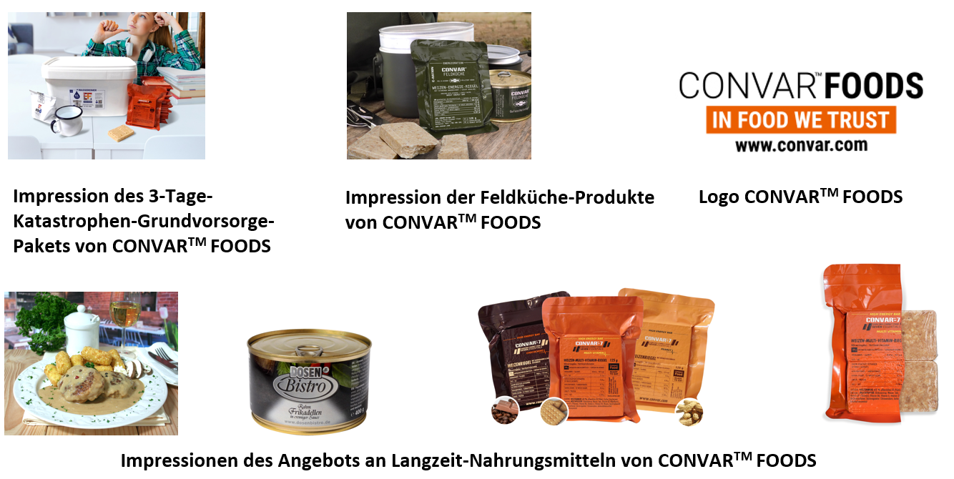
[ Download unter https://ars-pr.de/presse/20210716_con ]

Weitere Informationen Presse-Ansprechpartner
CONVAR EUROPE GmbH ars publicandi GmbH
Harald Göller Martina Overmann
Massachusetts Avenue 4600 Schulstraße 28
D-66953 Pirmasens D-66976 Rodalben
Telefon: +49 6331 268-295 Telefon: +49 6331 5543-13
Telefax: +49 6331 268-299 Telefax: +49 6331 5543-43
https://convar.de https://www.ars-pr.de
presse@convar.de MOvermann@ars-pr.de
https://shop.conserva.de

